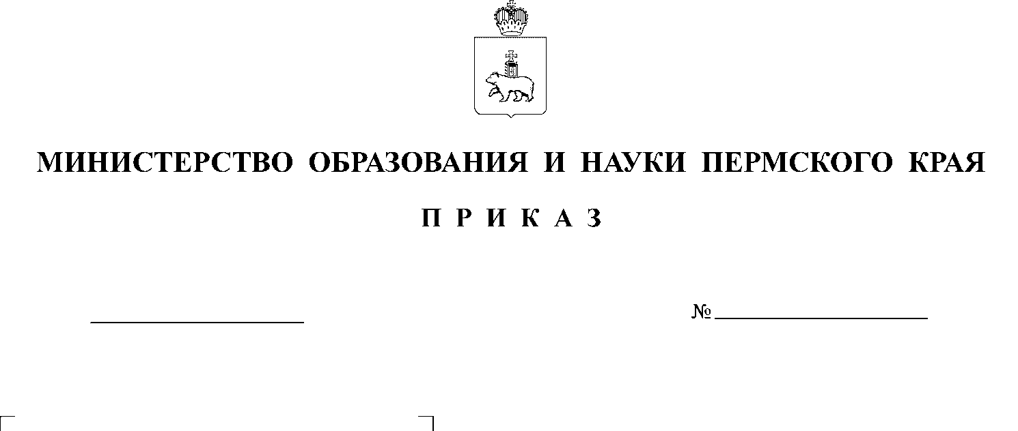

Об утверждении календарного плана-графика проведения мероприятий региональной системы оценки качества образования на территории Пермского края в 2022/2023 учебном году

В целях управления качеством образования, связанного с обеспечением информацией исполнительно-распорядительных органов муниципальных образований Пермского края, осуществляющих муниципальное управление
в сфере образования, педагогических и административных работников, обучающихся образовательных организаций, расположенных на территории Пермского края и их родителей (законных представителей) по вопросам качества образования, его тенденциях и перспективах развития
ПРИКАЗЫВАЮ:

1. Утвердить прилагаемый календарный план-график проведения мероприятий региональной системы оценки качества образования (далее – РСОКО) на территории Пермского края в 2022/2023 учебном году.
2. Определить:
2.1. региональным координатором проведения мероприятий РСОКО заместителя министра образования и науки Пермского края Звереву Н.Е.
2.2. региональным оператором проведения мероприятий РСОКО в части государственной итоговой аттестации – Региональный центр обработки информации Пермского края (далее – РЦОИ), в части иных федеральных
и региональных мониторинговых процедур – Центр оценки качества образования государственного автономного учреждения дополнительного профессионального образования «Институт развития образования Пермского края», возложив на них функции по информационно-методическому
и организационно-технологическому сопровождению РСОКО.
3. Признать утратившим силу приказ Министерства образования и науки Пермского края от 09 ноября 2021 г. № 26-01-06-1126 «Об утверждении календарного плана-графика проведения мероприятий региональной системы оценки качества образования на территории Пермского края на 2021-2022 учебный год».
4. Рекомендовать руководителям исполнительно-распорядительных органов муниципальных образований Пермского края, осуществляющих муниципальное управление в сфере образования, руководителям образовательных организаций, реализующих образовательные программы начального общего, основного общего и среднего общего образования, расположенных на территории Пермского края, при выстраивании муниципальных и институциональных систем оценки качества подготовки обучающихся, использовать рекомендации для системы общего образования
по основным подходам к формированию графика проведения оценочных процедур в общеобразовательных организациях в 2022/2023 учебном году, направленные письмом Федеральной службы по надзору в сфере образования
и науки от 06 августа 2021 г. № 01-169/08-01.
5. Контроль за исполнением приказа оставляю за собой.
Министр Р.А. Кассина

УТВЕРЖДЕН
приказом Министерства
образования и науки
Пермского края
от №

КАЛЕНДАРНЫЙ ПЛАН - ГРАФИК
проведения мероприятий региональной системы оценки качества образования
на территории Пермского края в 2022/2023 учебном году

Элементы региональной системы оценки качества образования (далее – РСОКО) | Субъекты РСОКО |  | Сентябрь 2022 г. |  | Октябрь 2022 г. |  | Ноябрь 2022 г. | Декабрь 2022 г. | Январь 2023 г. | Февраль 2023 г. | Март 2023 г. | Апрель 2023 г. | Май 2023 г. | Июнь-июль 2023 г.
1 | 2 |  | 3 |  | 4 |  | 5 | 6 | 7 | 8 | 9 | 10 | 11 | 12
Общероссийские мониторинговые исследования и контрольно-оценочные мероприятия
Государственная итоговая аттестация по образовательным программам среднего общего образования в форме единого государственного экзамена и государственного выпускного экзамена (далее – ГИА-11, ЕГЭ, ГВЭ-11 соответственно) | Выпускники текущего года, допущенные к ГИА-11, выпускники прошлых лет, обучающиеся СПО, экстерны |  |  |  |  |  |  | Итоговое сочинение (изложение)  первая среда декабря |  | Итоговое сочинение (изложение)  первая среда февраля | ЕГЭ/ГВЭ-11 досрочный период  в соответствии с расписанием, утвержденным приказом Министерства просвещения Российской Федерации  и Федеральной службы по надзору в сфере образования (далее – расписание) |  | ЕГЭ/ГВЭ-11 основной период в соответствии с расписанием  Итоговое сочинение (изложение) – первая рабочая среда мая
Государственная итоговая аттестация по образовательным программам основного общего образования в форме основного государственного экзамена и государственного выпускного экзамена) далее – ГИА-9, ОГЭ, ГВЭ-9 соответственно) | Обучающиеся  9 классов, допущенные к ГИА-9 |  |  |  |  |  |  |  |  | Итоговое собеседование по русскому языку – вторая среда февраля | Итоговое собеседование по русскому языку – вторая рабочая среда марта | ОГЭ/  ГВЭ-9 досрочный период в соответствии с расписанием | ОГЭ/ГВЭ-9 основной период в соответствии с расписанием  Итоговое собеседование по русскому языку – первый рабочий понедельник мая
Национальные исследования качества образования (далее – НИКО) | Участников и сроки проведения НИКО определяет Федеральный оператор
Общероссийская оценка по модели международного исследования PISA | Участников и сроки определяет Федеральный оператор |  |  |  |  | 15-летние обучающиеся СОШ и СПО, на основании федеральной выборки
Всероссийские проверочные работы (далее – ВПР)  в начальной школе (предметные и метапредметные результаты) | Обучающиеся начальной школы |  |  |  |  |  |  |  |  |  |  | Русский язык  4 класс  Математика  4 класс  Окружающий мир 4 класс  Русский язык  5, 6, 7, 8 классы  Математика  5, 6, 7, 8 класс.  История  5, 6, 7, 8 класс  Биология  5, 6, 7, 8 классы  География  6, 7, 8 класс  Физика  7, 8 классы  Химия 8 класс  Обществознание 6, 7, 8 классы
ВПР в основной и старшей школе (предметные и метапредметные результаты) | Обучающиеся основной и старшей школы |  |  | 5, 6, 7, 8, 9 классы по программе предыдущего года обучения |  |  |  |  |  |  | География 10,11 классы  Иностранные языки 11 класс  История 11 класс  Химия 11 класс  Физика 11 класс  Биология 11 класс
Региональные мониторинги и исследования метапредметных результатов и функциональной грамотности на основе практики международных исследований качества подготовки обучающихся приказ Министерства просвещения Российской Федерации и Федеральной службы по надзору в сфере образования и науки от 6 мая 2019 года № 590/219)
Метапредметные результаты
Метапредметные результаты ФГОС НОО, ООО, СОО (далее – МПР) личностные результаты – готовность к профессиональному самоопределению (далее – ГПС) |  | Обучающиеся  4, 8, 9 классов |  |  |  |  | МПР  Обучающиеся  9 классов (критическое мышление, глобальные компетенции)  в форме  онлайн тестирования |  |  | МПР  Обучающиеся  4 классов тестовая тетрадь |  | ГПС  Обучающиеся 8 классов  в форме  онлайн тестирования
Функциональная грамотность
Математическая грамотность |  | Обучающиеся с 4 по 9 класс (выборочно) |  |  |  |  | Обучающиеся  7,8 классов  онлайн-тестирование
Финансовая грамотность |  |  |  |  |  |  |  |  | Обучающиеся  7 классов,  в форме  онлайн тестирования
Комплексная оценка функциональной грамотности (естественно-научная грамотность, читательская грамотность) с использованием инструментария, разработанного на основе Банка заданий для формирования и оценки функциональной грамотности обучающихся основной школы https://fg.resh.edu.ru/по естественно-научной, читательской грамотности |  |  |  |  |  |  |  |  | Обучающиеся  8 классов,  в форме  онлайн тестирования
Муниципальные и институциональные контрольно-оценочные мероприятия
Тренировочные экзамены для выпускников 9 и 11 классов – без региональной обработки результатов |  | Обучающиеся 9,11 классов |  | Рекомендуется проведение на уровне муниципальных образований Пермского края, образовательных организаций по стандартизированным контрольным измерительным материалам (далее – КИМ), прошедшим экспертизу Центра оценки качества образования Государственного автономного учреждения дополнительного профессионального образования «Институт развития образования Пермского края» (далее – ЦОКО)  (входное тестирование – ноябрь, итоговое тестирование - март)
Муниципальные контрольно-диагностические работы |  | Обучающиеся 4 и 7 классов |  | Рекомендуется проводить для поступления в 5,8 классы повышенного уровня и /или углубленного изучения по КИМ прошедшим экспертизу ЦОКО
Институциональные контрольно-оценочные процедуры, проверочные работы |  | 2-11 классы |  | Рекомендуется проводить по независимым КИМ, разработанным вне образовательных организаций, обеспечив максимально объективный формат проведения.

